Einige Informationen zu Elektro-Sensibilität allgemein und speziell zum Umspannwerk Betzdorf-Steineroth
(Verfasst von Helmut Wurm, Betzdorf, im September 2020)

I.1. Einige allgemeine Grund-Informationen

Wenn es um Sachverhalte/Angelegenheiten geht, die 2 unterschiedlich große Seiten haben, nämlich eine überwiegend nützliche und eine in geringerem Umfang schädliche, dann wird sich in der Ökonomie und Sozialgeschichte in der Regel nach der größeren nützlichen Seite hin orientiert. Denn mit der nützlichen Seite kann man sich beliebt machen und kann man Geld verdienen. Die weniger nützliche bzw. schädliche kostet nur und wird deshalb gerne unterdrückt bzw. negiert.

Das betrifft besonders den Doppel-Sachverhalt „Zunehmender Einsatz von Elektrizität“ und gleichzeitig eventueller Schaden von Elektrosmog. Der Einsatz und Nutzten von Elektrizität in der Wirtschaft, in den Medien, im Alltag usw. hat ständig zugenommen und wird weiter zunehmen. Gefördert wird diese Entwicklung durch das Bemühen, die Treibhausgase zu reduzieren. Aber inwieweit die damit verbundene Zunahme von elektronischen Strahlen, Wellen, Spannungen in der menschlichen Umwelt, zusammengefasst als Elektrosmog, auch langfristige Schäden haben kann, darüber wird meist verharmlosend, widersprüchlich und überhaupt zu wenig informiert. Der mögliche Zusammenhang scheint auch komplexer zu sein, als in den meisten Fällen vereinfacht dargestellt wird.

Elektrosmog wirkt nicht pauschal etwa gleich auf alle Menschen wie Staub, Dunkelheit, Hitze, Kälte usw., sondern es gibt unterschiedliche Empfänglichkeiten und Empfindlichkeiten für elektronische Einwirkungen. Sie ist vergleichbar mit dem Phänomen Allergie, der allergischen Empfindlichkeit. Diese ist nicht gleich bei den Menschen vorhanden, sie betrifft nur eine Minderheit und dann in jeweils unterschiedlichen Ausprägungen. Darüber ist viel und detailliert geforscht worden.

Gleiches gilt nicht für die Elektro-Sensibilität. Auch bei ihr scheint es unterschiedliche Empfänglich-keiten und Ausprägungen zu geben. Aber während jeder sich in erreichbarer Nähe auf seine allergische Empfindlichkeit und Reaktionen testen lassen kann, gibt es das für Elektro-Sensibilität nicht. Wo kann man sich im weiteren Umkreis auf individuelle Elektro-Sensibilität hin untersuchen lassen? Das dürften die meisten nicht wissen.

Das wird auch nicht gewünscht. Denn während man bemüht ist, in vielen Bereichen allergische Bedrohungen in der Umwelt zu verringern, nimmt die eventuelle Belastung durch Elektrosmog infolge der steigenden Nutzung von Elektrizität (größere Kraftwerke, größere Umspannwerke, mehr Stromleitungen und mehr Elektrogeräte) kontinuierlich zu. Denn diese zunehmende Nutzung von Elektrizität ist nicht nur ein Vorteil in Ökonomie und Alltag, sie ist auch eine zunehmende Gewinn-Marge. Die Ausweitungen und Gewinnsteigerungen würden nun durch zu viele Informationen zu dem Phänomen Elektro-Sensibilität verunsichert und behindert. Das Ziel in Wirtschaft und Politik ist die Zunahme des allgemeinen Nutzens durch Elektrizität und auch Gewinne. Jede Einschränkung und Behinderung durch Einsprüche und Demos von Betroffenen würden einschränken.

Deswegen werden bewusst mögliche kurz- und langfristige Belastungen und Gefahren durch die Einwirkungen von elektrischen Feldern und Wellen und Elektrosmog heruntergespielt. Und so intensiv wie zu neuen Krankheiten wird auch nicht bezüglich der Wirkungen von Elektrizität auf den Organismus geforscht. Man begnügt sich z.B. mit der einfachen Erklärung, das ganze Problem von schädlichen Einwirkungen elektrischer Felder sei nur ein Erwärmungs-Problem. Aber was weiß man über die Wirkungen auf das Vegetativum und Gehirn, über die neurale Reizleitung, über langfristige mikrobiologische Veränderungen durch elektromagnetische Felder, über die Wirkungen auf Gene und Botenstoffe. Vielleicht wird ja auch im Umfeld von intensiveren elektromagnetischen Feldern nur die Schlaftiefe verändert.

Es ist allerdings auch eine vereinfachende Meinung, durch Elektrosmog würde nur die Häufigkeit bestimmter Reaktionen, Krankheiten oder Organschädigung gesteigert. Vielleicht wirken sich bei Elektrosensiblen die Zunahmen der elektrischen Felder in gefährlichen Abnahmen der körpereigenen Abwehrmechanismen aus. Aber dazu brauchte man Vergleiche zwischen (lokalen und regionalen) Reaktions- und Krankheitsdaten und den elektromagnetischen Feldern. Solche Vergleiche dürften einmal aus Datenschutzgründen behindert werden und zum anderen dürfte auch der Einfluss von Lobby-Verbänden solche Vergleiche erschweren.
Bezüglich Elektro-Sensibilität kann man zusammenfassen:

- Elektrosensibilität betrifft nicht alle Menschen gleich, sondern es gibt offensichtlich mehr oder minder ausgeprägte Elektro-Sensibilitäten, ähnlich Allergien oder Migräne.
- Bei einem Teil der mitgeteilten Elektro-Sensibilitäten handelt es sich auch bloß um autosuggestive Miss-Empfindlichkeiten, Angstformen, Hysterien oder um Merkmale aufgrund anderer Ursachen.
- Wenn Elektrosmog u.a. anregend auf Nerven und Gehirn wirkt, kann er bei ruhigen Konstitutions-Typen (Schildkröten-Temperamente, lahme Esel) auch eine durchaus positive Wirkung haben.
- Durchschnittswerte im übergeordneten Raum sind wenig aussagekräftig, es geht um die Anzahl konkreter, wissenschaftlich-medizinisch belegter Individual-Fälle in den Segmenten eines Raumes.
- Es dürfte bezüglich der Häufigkeit von negativen Folgen von Elektrosmog zuerst nur um zerebrales und vegetatives Unwohlbefinden handeln und erst sekundär um Erkrankungen an Organen und um Krebs verschiedener Arten.

I. 2. Zum lokalen Bezug

Wenn man diese Denk-Ansätze mit dem Tatbestand verbindet, dass am oberen Rand des Talkessels von Betzdorf eines der größten Umspannwerke Deutschlands durch Erweiterung einer bereits bestehenden Anlage entsteht, dann sollte man nachdenklich werden und fragen, ob alle neutralen und nützlichen Infos bereits zusammengestellt und ausgewertet sind. Dabei geht es nicht nur um die Wirkung elektromagnetischer Felder am Tag, sondern auch um die Wirkung bei Nacht und Nebel/ Dunst. Denn dieser Talkessel wird von der Sieg durchflossen, die Heller mündet im Talkessel in die Sieg, von mehreren Seiten fließen aus Nebentälern Bäche herab und fast jede Nacht füllen kleinere und größere Nebelfelder das Becken, manchmal so, dass nur die Kirchturmspitzen aus dem Nebel ragen. Da sollte man auch fragen, inwieweit elektromagnetische Felder den Nebel/Nachtdunst aufladen bzw. weit gestreckter leiten als am Tag.

Und speziell auf Betzdorf bezogen rechtfertigen diese Info-Ansätze auch die nachfolgende Anfrage an die Stadtverwaltung Betzdorf bzw. an besonders für die Energiewirtschaft Verantwortliche:

„Diese Anfrage ist hoch-sensibel, von Wirtschafts-Interessen abhängig und sehr kontrovers diskutiert. Es besteht deswegen die Möglichkeit, dass Wirtschaftsverbände ungenügend oder sogar falsch informieren oder beeinflussen.

Es geht um den Elektrosmog-Einfluss, der möglicherweise nach Tageszeiten und Wetter schwankend im Betzdorf Tal-Becken anzutreffen ist. Das Umspannwerk bei Steineroth am südlichen Oberrand der Betzdorfer Tal-Beckens ist im Laufe der Jahrzehnte ständig ausgebaut worden. Es gehört zu den größten Umspannwerken Deutschlands und stellt eine Nord-Süd-Verbindung dar und verbindet speziell das Rhein-Ruhr-Industriegebiet mit dem Rhein-Main-Industriegebiet. Derzeit wird das Umspannwerk weiter erweitert und die Strommenge nimmt zu die am südlichen Talrand entlang geleitet wird. Dazu kommen Funkmaster für Fernsehen und verschiedene Handy-Frequenzen, die in das Tal von verschiedenen Seiten pulsen und künftig noch mehr pulsen werden. Das alles dürfte vermehrte Elektrosmog-Wirkungen haben.

Nun die Fragen:
- Informiert sich die Stadtverwaltung detailliert über neutrale wissenschaftliche Seiten bezüglich der Wirkung und eventuellen Gefahren von Elektrosmog?

- Sammelt die Stadt genaue Daten über die Intensität der elektromagnetischern Wellen im Talbereich und in der Umgebung zu den verschiedenen Tages- und Nachtzeiten, bei verschiedenen Wetterlagen (Nebel, hohe Luftfeuchte, Trockenheit) und im Bereich der verschiedenen Funk-Keulen?

- Sammelt sie Daten über die Häufigkeit von mit Elektrosmog in Verbindung gebrachter besonderer körperlicher Befindlichkeiten (Unruhe, Schlaflosigkeit, Abgeschlagenheit) oder Erkrankungen (Leukämien, Krebs) und das auch im Bereich der Funk-Keulen?

- Welche verstärkende Wirkung haben die straßenweise noch vorhandenen Dachreiter und Leitungskabel über den Dächern?“

Abschließend einige Aussagen und Erfahrungen zu Lobby-Einflussversuchen und Erfahrungen und Widersprüche zu Elektrosmog-Wirkungen zum Raum Betzdorf:

- Als der Verfasser nach Betzdorf kam, wurde das kleine Umspannwerk bei Steineroth auszubauen begonnen und die wirtschaftlich dafür Verantwortlichen hatten Lehrer verschiedener Fächer zu einer wahren Kuchenschlacht in eine hauswirtschaftliche Einrichtung geladen. Während dieser voluminös-schmackhaften Einladung wurde relativ kurz informiert, dass das Umspannwerk ausgebaut würde, Gefahren für die Menschen bestünden keine, nur im Abstand von 70-80 cm von den Leitungen entfernt (Zahlenangabe etwaige Erinnerung des Verfassers) seien Wirkungen spürbar. Das beträfe also nur die Vögel, die sich auf die Leitungen setzten.

- Ich erinnerte mich dann aber an einen frühen Versuch in Wiesbaden mit medizinisch eingesetztem Elektrosmog. Meine Mutter war schwer rheumakrank und die damalige Rheumaklinik wollte prüfen, inwieweit elektrostatisch aufgeladenes bzw. ionisiertes (?) Kochbrunnenwasser auf Rheumakranke wirkt. In einem Raum wurde auf ein mit Strom geladenes Drahtnetz feiner Kochbrunnen-Nebel gesprüht und die Versuchspersonen sollten den Dampf dann ca. 1 Stunde täglich einatmen. Meine Mutter und ich nahmen daran zweimal teil, dann fühlten wir uns so unwohl, dass wir an den weiteren kostenlosen Versuchen nicht mehr teilnahmen.

- Wenn im Spätsommer und Herbst die Morgennebel den unteren Teil des Betzdorf Beckens füllten und der Nebel dann am Vormittag langsam aufwärts stieg und die Nebelschicht die Schule am Molzberg erreichte, erlebte der Verfasser manchmal, dass ein kleiner Funke von seiner Hand beim Berührten der Tafel übersprang (er war also elektrostatisch aufgeladen).

- Ein Bauer erzählte, dass er einmal unter einer durchhängenden Hochspannungsleitung im Alsberg-Bereich mit dem Traktor an einem sehr gewitter-schwülen Tag mähte und dass leichtes Knistern an seinem Fahrzeug zu hören war. Er habe daraufhin den Traktor sofort ausgemacht und verlassen und gewartet, bis nach einiger Zeit eine andere Wetterlage kam. Der Abstand zur Hochspannungsleitung war sicher mehr als 1 Meter!

- Alte Betzdorf bemerkten mehrfach, dass Gewitter weniger häufig als früher über Betzdorf ziehen, sondern sich westlich von Steineroth teilen und dann nördlich bzw. südlich vorbei ziehen (zuletzt wurde eine räumlich erweiterte Beobachtungen, auf die Regenwolken allgemein bezogen, von Graf von Hatzfeldt gemacht; Rheinzeitung vom 18. 6. 020).

- Im Jahre 2004 warb (auch über die Rheinzeitung) das Institut für medizinische Biometrie, Epidemiologie und Informatik der Uni Mainz Versuchspersonen an zum Projekt „Biologische Wirkung elektromagnetischer Felder auf Mensch und Umwelt“. Der Verfasser melde sich auch an und hoffte auf medizinisch-physikalische Versuche mit Sensoren und Messgeräten. Es zeigte sich aber, dass die gemeldeten Versuchspersonen in ca. halbstündigem Wechsel von einem Befragungszimmer ins andere geführt und soziogisch-psychologisch von Doktoranden, Magister- und Examenskandidaten befragt wurden und dass es nach meinem Eindruck darum ging, Elektrosensible als Hysteriker, Autosuggestive oder sogar als Psychopathen zu entlarven.

Ich brach damals die Befragungsserie ab, nachdem man mir mitgeteilt hatte, konkrete Versuche würden hier nicht gemacht, das würde ein Institut in Freiburg, Karlsruhe (?) tun. Ich machte später an Mainz den Vorschlag, auf meinem Grundstück in Betzdorf eine Mess-Station zu errichten und exakt alle für Elektrosensibilitäten in Frage kommende Daten wissenschaftlich-physikalisch zu sammeln.

Der Brief wurde nicht beantwortet. Aber an einem klaren, trockenen Herbsttag 2006 stand ohne Angekündigung ein Messwagen an meinem Grundstück auf dem Molzberg und hatte die Schüssel nach Steineroth gerichtet. Auf meine Frage bestätigte man mir, dass man die Stärke der Strahlung des Umspannwerkes messe (welche Daten gemessen wurden, wurde mir nicht mitgeteilt) und dass die gemessene Stärke (welche?) nur 1/1000 des erlaubten Grenzwertes betrüge. Ich schlug vor, auch nachts, bei Nebel und bei feucht-schwülem Wetter die Messungen vorzunehmen. Das Gesicht des Messenden blieb unbeweglich, er deutete nur auf die Dachreiter im Bereich Schützenstraße und fragte, ob jemand im Haus elektrosensible Belastungen hätte, fotografierte den dortigen Dachreiter mit den 6 Stromleitungen und fuhr davon. Ich habe nie mehr etwas aus Mainz oder Freiburg gehört.

- Im Begleittext zu einer älteren Festplatte zum Datenspeichern steht: „Nutzen Sie das Gerät nicht während eines Gewitters oder in anderen Situationen, in denen hohe magnetische Felder auftreten“. Ich frage mich, sind Festplatten sensibler als das menschliche Nervensystem?

Mein Fazit:

Als Verfasser schlage ich vor, dass durch nachgewiesen lobby-unbeeinflusste wissenschaftliche Stellen (Institute, Behörden) an verschiedenen Stellen im Bereich Betzdorf und Umgebung Mess-Stationen errichtet werden, die alle Formen elektronischer Einwirkungen auf Mensch und Natur messen und dass diese Messergebnisse der Öffentlichkeit ungefiltert zur Einsicht stehen. Denn Lobby-Daten sollte man nicht trauen, deren Messungen und Angaben sind zweckorientiert. So kann ich z.B. nicht die „Beruhigungs-Mitteilung“ akzeptieren, dass die elektromagnetischen Felder beim häufigen Telefonieren mit dem Handy dicht am Kopf nur die Gehirntemperatur erhöhen. Wenn elektrische Felder die Arbeiten von Festplatten beeinflussen, dann dürften sie auch die elektrischen Signale im Gehirn und in den Nervenzellen und damit den biologischen Stoffwechsel beeinflussen.

Weitere neutrale Infos kann man z.B. vom Deutschlandfunk beziehen (s. z.B. die ausführliche Behandlung des Problems vom 18. 4. 2019: https://www.deutschlandfunkkultur.de/ gesundheitsrisiko-5g-der-zweifelhafte-umgang-mit-der.976.de.html?dram:article_id=446671.
Weitere Hinweise zum Umspannwerk bei Betzdorf: https://de.wikipedia.org/wiki/Umspannwerk_Dauersberg;
http://www.findtube.de/cgi-bin/lexikon_Umspannwerk_Dauersberg&action=edit&section=1_de.html;
https://www.amprion.net/Netzausbau/Aktuelle-Projekte/Kruckel-Dauersberg/;
https://de.wikipedia.org/w/index.php?title=Umspannwerk_Dauersberg&veaction=edit;

II. Karten zum Raum Betzdorf und Umspannwerk

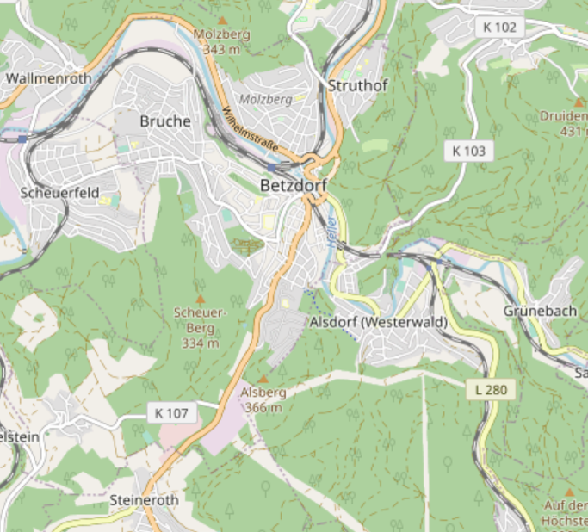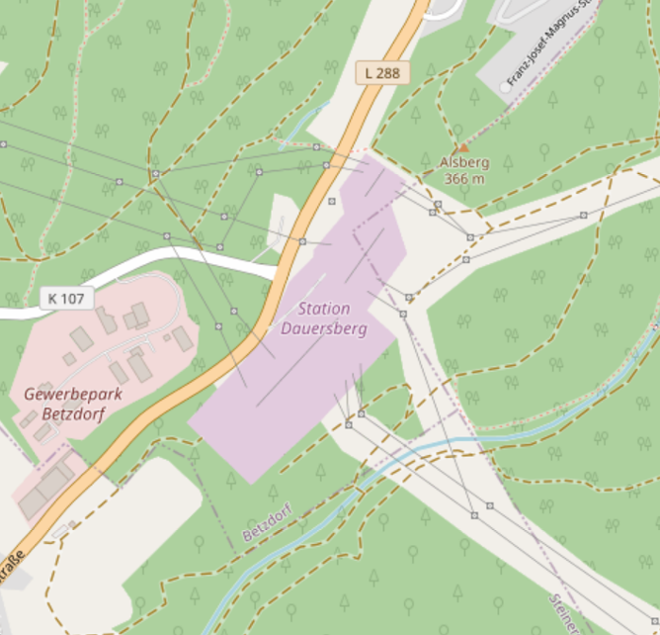
Das Umspannwerk Betzdorf-Steineroth hat eine Erstreckung von ca. 1 km. Es verläuft etwa parallel westlich der Straße Betzdorf-Steineroth. Es ist gut in die bewaldete Umgebung eingebettet, so dass es in seiner ganzen Ausdehnung nicht vollständig überblickt werden kann. Dazu verlaufen nach 3 Seiten Stromtrassen mit teilweise mehreren Masten und Leitungssystemen unterschiedlicher Höhen.

Nachfolgend einige Fotos dazu von verschiedenen Seiten. Die Erstreckung hat zur Folge, dass auf 1 Aufnahme das ganze Umspannwerk-Areal nicht passt. Nur vom Flugzeug aus dürfte eine Gesamtansicht möglich sein.

Wenn man um das Umspannwerk herum geht, spürt man keine direkten Auswirkungen im Körper (Vibrationen, Wärme usw.). Auch die Bäume und Büsche direkt am Rand zeigen an Ästen und Kronen keine Wuchsstörungen. Als der Verfasser vor ca. 30 Jahren erstmals das Umspannwerk auf dem Weg außerhalb des Zaunes umrundete, meinten er und sein damaliger Mitwanderer ein permanentes leichtes körperliches Vibrieren zu verspüren und die Kronen der Bäume und Büsche hatten damals deutliche leichte Entlaubungstendenzen. Sind heute die Leitungen und die Umspann-Anlagen besser isoliert und abgeschirmt?

III. Fotos vom Umspannwerk von verschiedenen Standorten aus.

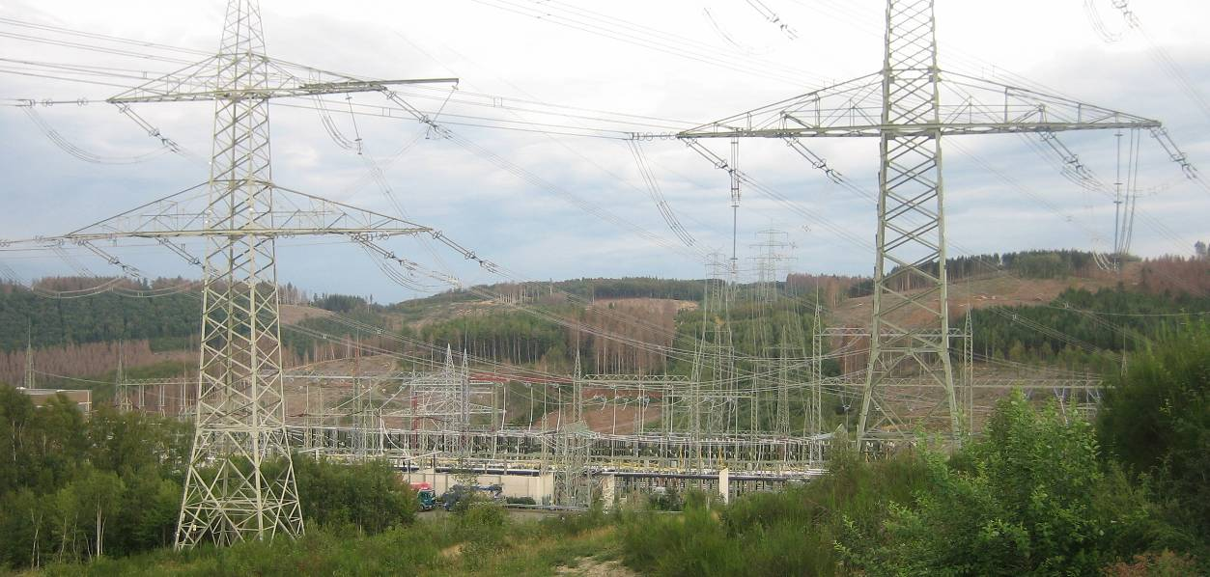

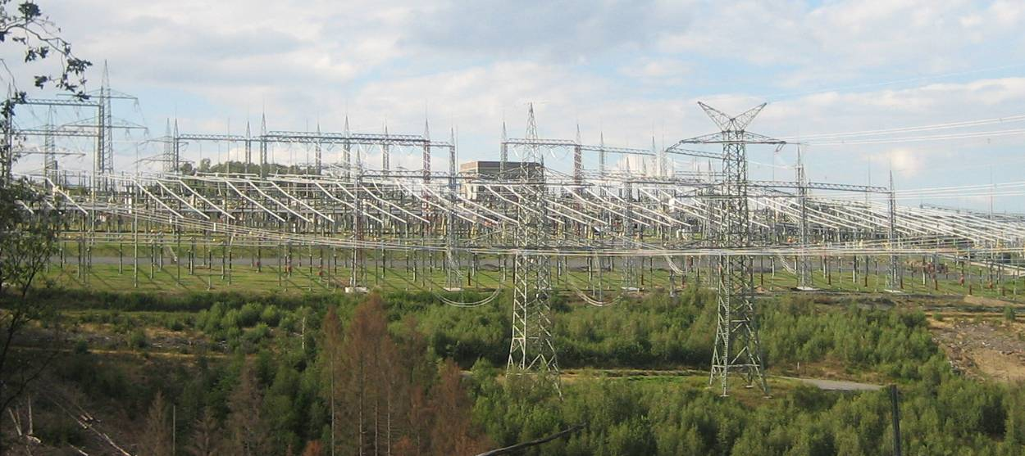

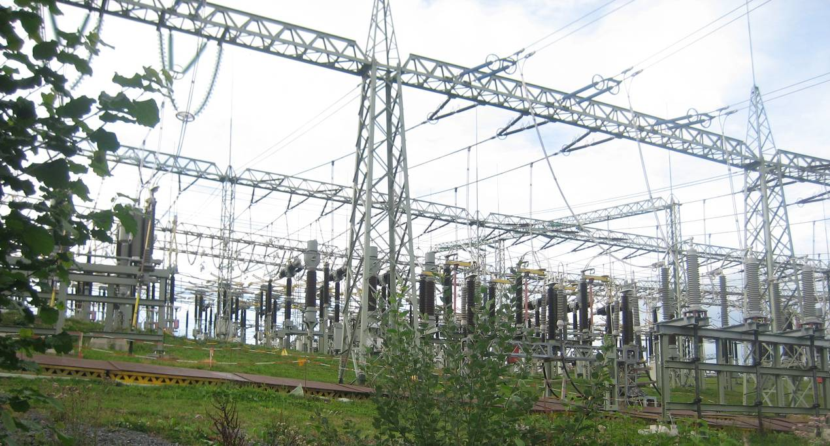
Das dichte Netz von Leitungen ist wirklich verwirrend. Und dieses Netz soll keine größeren Wirkungen auf die Umwelt, zumindest auf die nähere Umwelt haben?
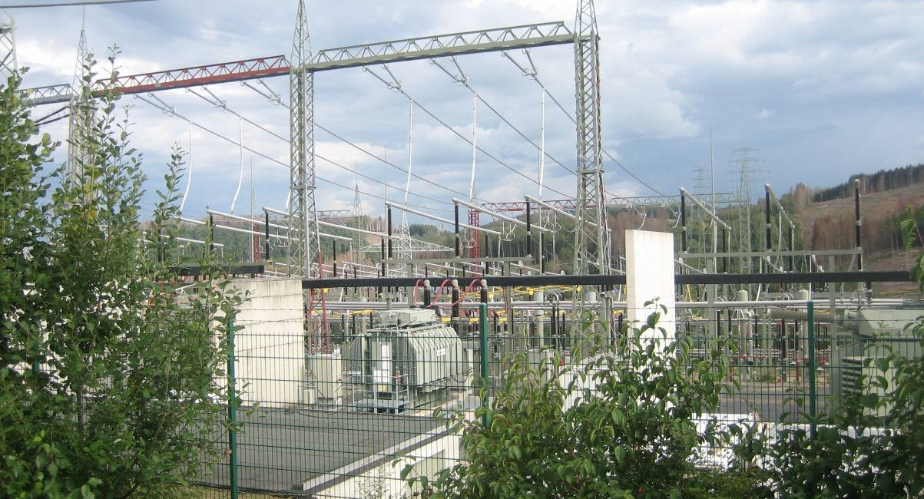
Blick vom Eingangsbereich aus auf die zentrale Anlage. Hier arbeiten Menschen außer und innen, kleine Büro-Bauten sind errichtet für Innenarbeiten. Wie ist der langfristige Gesundheitszustand dieser Leute?

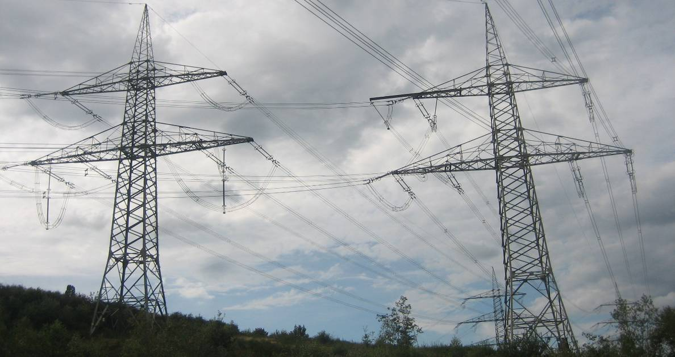

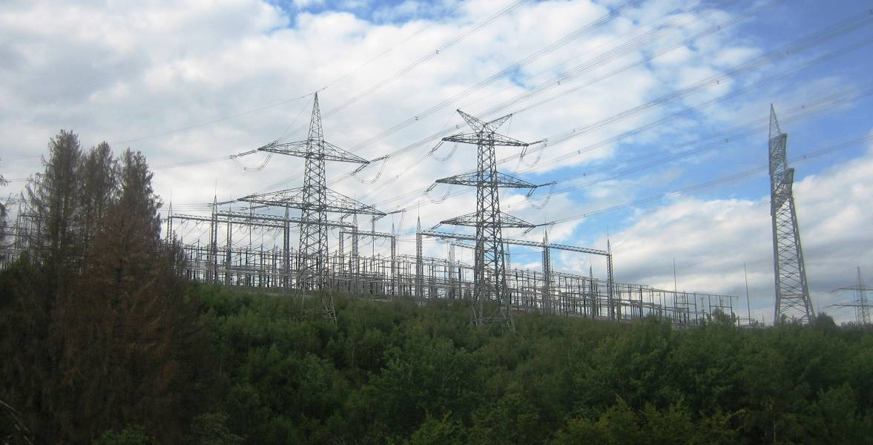
Wie wirken die elektromagnetischen Felder im Bereich dieser Überlandleitungen? Gibt es dazu ausreichende Forschungen?

